IMDB

Adatbázisok, kötelező feladat

Ez az adatbázissal megvalósított program arra szolgál, hogy a felhasználó képes legyen filmek, színészek, felhasználók, forgalmazók, gyártók, rendezők és az ezek közti kapcsolatok kezelésére.

Egyed-kapcsolat modell:

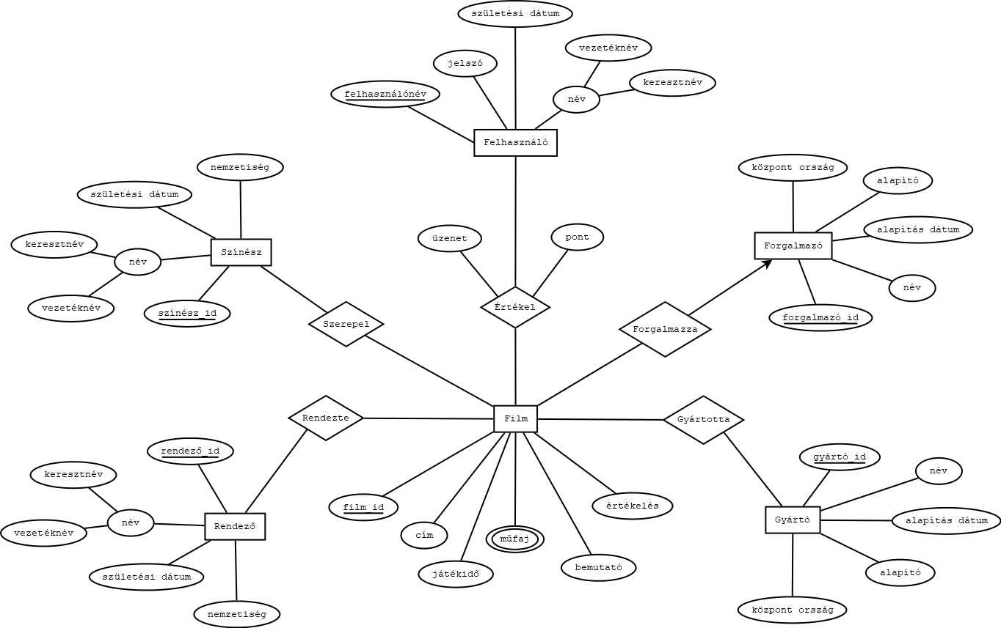

Az ábrán összesen 6 db egyed található: Felhasználó, Színész, Forgalmazó, Film, Rendező és Gyártó.

A felhasználó egyedet egyértelműen azonosítja a felhasználóneve. Ezen kívül rendelkezik egy jelszóval, születési dátummal, illetve névvel, ami tovább bontható vezetéknévre és keresztnévre.

A színész és rendező egyedek is rendelkeznek születési dátummal, vezetéknévvel és keresztnévvel. Amikkel még rendelkeznek ezek az egyedek az a nemzetiségük és a hozzájuk tartozó azonosító.

A forgalmazó és gyártó egyedek attribútumai: A hozzájuk tartozó azonosító, név, az alapítás dátuma, az alapító neve és a központjának országa ahol megtalálható.

Egy film rendelkezik egy azonosítóval, címmel, játékidővel, bemutatóval (ami egy dátum), és értékeléssel. Ezeken kívül a filmnek van műfaja, de lehet több is, ezért ez egy többértékű attribútum.

5 db kapcsolat van, amikből 4 db N:M kapcsolat és 1 db pedig 1:N kapcsolat. Mindegyik kapcsolat a Film egyedet köti össze a többivel.

Amit érdemes kiemelni, az az Értékel kapcsolat, aminek kettő attribútuma van: üzenet, ami a felhasználó véleménye az adott filmről, illetve a pont, ami egy felhasználó által adott szám értékelés.

Relációs adatbázisséma:

Az alábbi sémák teljesítik az 1NF-et és konszolidáció utániak.

Aláhúzással a kulcsok, dőlttel a külső kulcsok vannak jelölve.

Felhasználó(felhasználónév, jelszó, születési dátum, vezetéknév, keresztnév)

Színész(színész_id, vezetéknév, keresztnév, születési dátum, nemzetiség)

Rendező(rendező_id, vezetéknév, keresztnév, születési dátum, nemzetiség)

Gyártó(gyártó_id, név, alapítás dátum, alapító, központ ország)

Forgalmazó(forgalamzó_id, név, alapítás dátum, alapító, központ ország)

Film(film_id, cím, játékidő, bemutató, értékelés, *forgalmazó_id*)

Műfaj(*film_id*, műfaj)

Értékel(*felhasználónév, film_id*, üzenet, pont)

Szerepel(*színész_id*, *film_id*)

Rendezte(*rendező_id*, *film_id)*

Gyártotta(*gyártó_id*, *film_id*)

Normalizálás:

A Felhasználó, Színész, Rendező, Gyártó, Forgalmazó és Film sémák megfelelnek a 2NF-nek, mert ezekben a sémákban egyetlen attribútum alkotja a kulcsot, így minden másodlagos attribútum teljesen függ az adott séma bármely kulcsától. A többi sémában pedig nem fordul elő részkulcstól való függés, ezért az összes séma 2NF-ben van.

A fenti sémákban nem fordul elő tranzitív függés, ezért mindegyik megfelel a 3NF-nek.

Táblatervek:

A táblák a phpMyAdmin eszközzel lettek létrehozva, az alábbi ábra az eszköz tervező nézetével készült.

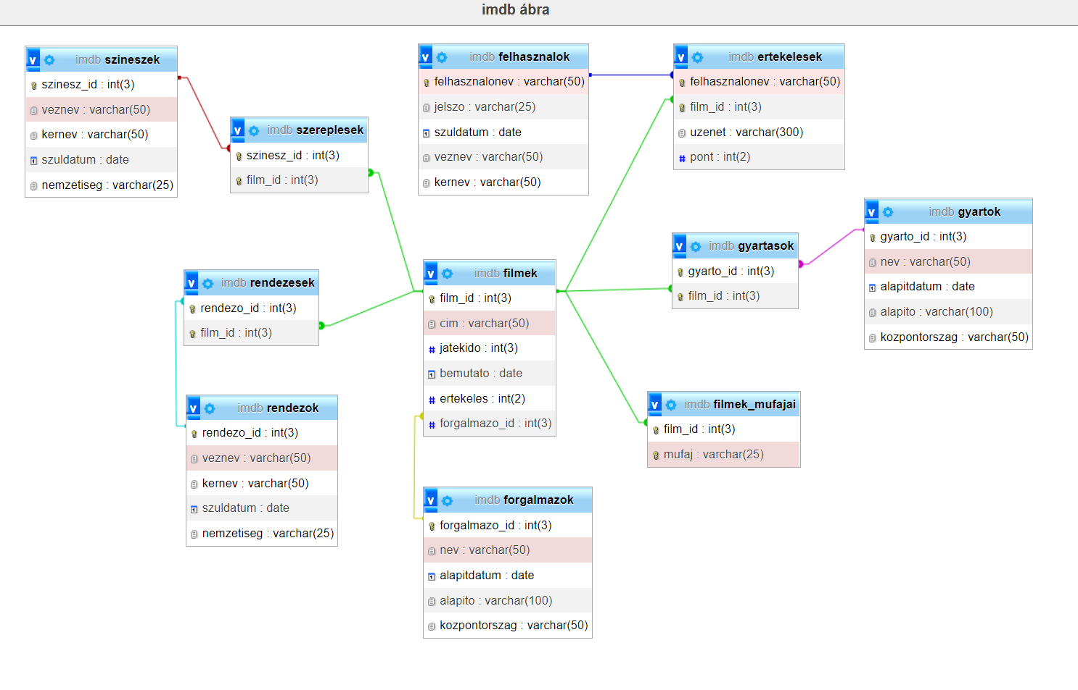

Összetett lekérdezések:

1. Az adatbázisba felvitt színészek teljes nevét, életkorát (vagy mennyi idősek lennének most) és szerepléseinek számát megadó lekérdezés:

SELECT szineszek.kernev, szineszek.veznev, YEAR(FROM_DAYS(DATEDIFF(CURRENT_DATE, szineszek.szuldatum))) AS eletkor, COUNT(szereplesek.szinesz_id) AS szereplesek_db FROM szineszek, szereplesek WHERE szereplesek.szinesz_id = szineszek.szinesz_id GROUP BY szineszek.szinesz_id

1. Az adatbázisba felvitt leghosszabb film címét, játékidejét és rendezőjének teljes nevét megadó lekérdezés:

SELECT filmek.cim, filmek.jatekido, rendezok.kernev, rendezok.veznev FROM filmek, rendezok, rendezesek WHERE filmek.jatekido = (SELECT MAX(filmek.jatekido) FROM filmek) AND filmek.film_id = rendezesek.film_id AND rendezesek.rendezo_id = rendezok.rendezo_id

1. Az adatbázisba felvitt forgalmazók nevét, kiadott filmeinek számát és azok játékidejének összegét megadó lekérdezés:

SELECT forgalmazok.nev, COUNT(filmek.forgalmazo_id) AS kiadott_filmek, SUM(filmek.jatekido) AS filmek_hossza_sum FROM filmek, forgalmazok WHERE filmek.forgalmazo_id = forgalmazok.forgalmazo_id GROUP BY forgalmazok.forgalmazo_id

Megvalósítás, Technológia:

A projekt a következő technológiákat/szoftvereket fogja használni a munka során:

* XAMPP - egy szabad és nyílt forrású platformfüggetlen webszerver-szoftvercsomag
* phpMyAdmin - egy nyílt forrású eszköz MySQL menedzselésre
* PyCharm – egy integrált fejlesztői környezet a Python programozási nyelvhez
* Dia – egy diagramkészítő szoftver amelyben az E-K diagram készült el

Funkciók:

* Minden táblát lehet kezelni, azaz rekordokat lehet felvinni, törölni és frissíteni input mezők segítségével. Gombnyomásokkal minden tábla elérhető.
* A táblákból rekordokat is le lehet kérni a kulcsaik segítségével ami azt eredményezi, hogy az adott rekord adataival feltölti az input mezőket (kivéve a szereplesek, rendezesek, filmek_mufajai és gyartasok táblákban), megkönnyítve ezzel a frissítést.
* A tábla rekordjai ki lesznek listázva egy listboxban, ha az adott táblát el szeretnénk érni. Pl.: a szereplesek táblát szeretnénk kezelni, akkor minden rekord ki lesz listázva a táblából.
* Gombnyomással minden megvalósított összetett lekérdezés eredménye meg lesz jelenítve egy listboxban.

Felhasználói útmutató:

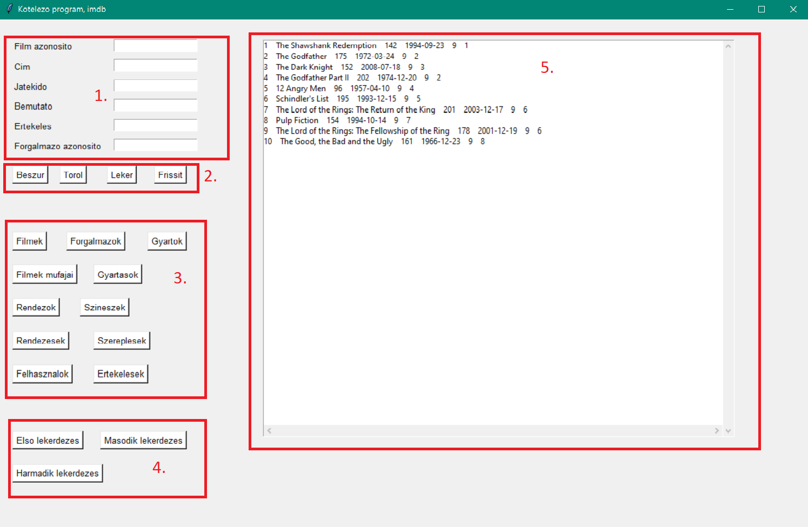

1. **Input mezők** az adott táblának megfelelő oszlop nevekkel.
2. **Tábla kezelő gombok**, minden gomb a neve szerinti funkciót látja el.
3. **Tábla elérő gombok**, rájuk kattintva az input mezők nevei megváltoznak a tábla oszlopainak megfelelően és az adott tábla rekordjai ki lesznek listázva.
4. **Lekérdezés eredményeit megjelenítő gombok**. A lekérdezések a dokumentációban kapott számozás alapján vannak elnevezve.
5. **Listbox,** amiben az adott tábla rekordjai vagy az adott lekérdezés eredményei lesznek kilistázva, az adattagok pedig el lesznek választva egymástól.

Vannak olyan táblák ahol **beszúrásnál** **nem kell megadni az azonosítót**, az magától generálódik (kivéve a felhasznalok táblában, ott meg kell adni a felhasználónevet!). Ilyen tábla pl.: filmek, forgalmazok, stb.

Ha valamelyik **kapcsolatot reprezentáló** táblába szeretnénk **rekordot beszúrni** akkor már értelem szerűen **meg kell adni az azonosítókat**. Ilyen tábla pl.: szereplesek, ertekelesek, stb.

Azok az input mezők, amiknek neve **„Uj”-**al kezdődik, azok értékét **csak frissítés** során kell megadni. Csak azon táblák esetében van ilyen input mező, amikben kettő attribútum alkot egy kulcsot.

**Minden más mezőt beszúrás és frissítés során ki kell tölteni.**

**Törléshez és lekéréshez** csak az adott tábla rekordjának **azonosítóját vagy azonosítóit kell megadni.**

Ha a felhasználó nem a fentebb leírtak alapján járna el, a program erről értesíteni fogja a művelet előtt, megszakítva azt.

**A filmek.ertekeles és az ertekelesek.pont** adattagok **1 és 10 közötti számok** lehetnek, a **filmek.jatekido** adattag **csak szám** lehet, **a dátumokat és a filmek.bemutato** adattagot pedig **éééé-hh-nn** alakban kell megadni amit ellenőriz a program a beszúrás és frissítés műveletek előtt. Ha nem megfelelő inputot kap, akkor megszakítja a műveletet és értesíti erről a felhasználót.

Fontos, hogy **értelmes dátumot adjon** meg a felhasználó.